附件
消费品召回计划
生产者名称 | 汕头市澄海区钻马玩具厂
产品名称 | 益智拆装玩具
品牌 | XYTOYS牌
涉及数量 | 48只
型号/规格 | XY01-6
生产起止日期 | 2025年08月20日
生产批号/批次 | 2025082001
产品描述及外观照片 | 可拆装的玩具小车，通过塑胶螺丝刀，可拆卸玩具小车  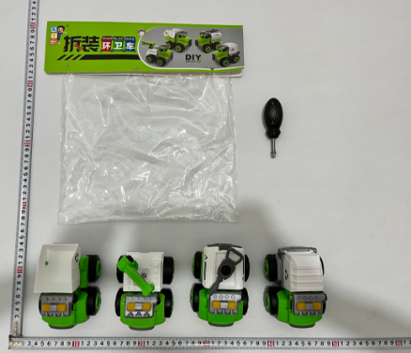
存在的缺陷 | 刚性材料上的圆孔
可能导致的后果 | 儿童手指伸入刚性材料上的圆孔后卡住，可能会导致手指充血、肿大、甚至坏死的危险。
避免损害发生的应急处置方式 | 消费者立即暂停使用有缺陷的产品，联系公司或者经销商进行处理。
具体召回措施 | 通知销售商立即停止销售缺陷产品，并要求销售商联系告知消费者具体召回事宜，为购买到缺陷产品的消费者退货处理。
召回负责机构 | 汕头市澄海区钻马玩具厂
召回联系方式 | 召回服务热线：0754-85713688
召回进度安排 | 集中召回时间计划在2025年12月25日至2026年3月25日
其他需要报告的内容 | 无
其他信息 | 相关用户也可以登录汕头市市场监督管理局网站“政务公开—重点领域信息公开—产品质量信息”栏目，或拨打汕头市市场监督管理局缺陷产品召回工作联系电话（0754—88556407）了解更多信息。

